 | வானிலை சார்ந்த வேளாண் ஆலோசனை அறிக்கை |  |  |  |  |  | 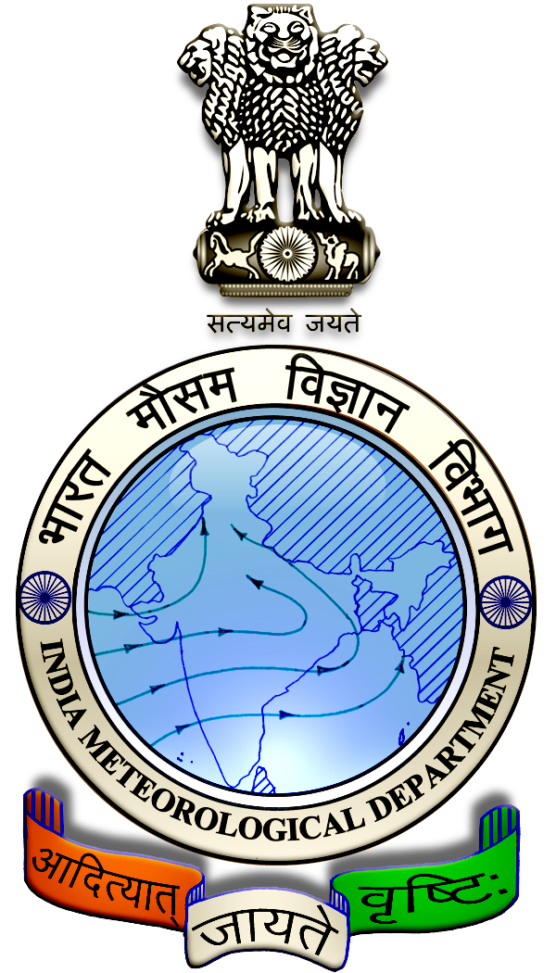
 | இணைந்து வழங்குபவர்கள்
 | பிராந்திய வானிலை மையம் சென்னை - இந்திய வானிலைத் துறை
 | ம. சா. சுவாமிநாதன் ஆராய்ச்சி நிறுவனம் மற்றும்
 | ரெட்டியார்சத்திரம் விதை உற்பத்தியாளர்கள் சங்கம்
 | மாவட்டம் : | மதுரை | காலம் : | 10/07/2024 | முதல் | 14/07/2024
 | அறிக்கை எண் : | 055/ 2024 | வெளியீட்டு நாள் : |  | 09/07/2024

மதுரை மாவட்டத்தின் கடந்த வார வானிலை
பெரும்பாலான பகுதிகளில் அதிகபட்ச வெப்பநிலை 37°-40° செல்சியஸ் ஆகவும், குறைந்தபட்ச வெப்பநிலை 26°-27° செல்சியஸ் ஆகவும் பதிவானது. மேலும் மழை பெறப்பட்டது.

கடந்தவார வானிலை  (04.07.2024முதல் 08.07.2024) |  |  |  |  |  | அடுத்த ஐந்து நாட்களுக்கான வானிலை முன்னறிவிப்பு – 14-07-2024- 08.30 வரை
04/07 | 05/07 | 06/07 | 07/07 | 08/07 | தேதி |  | நாள்-1  10/07 | நாள்-2  11/07 | நாள்-3  12/07 | நாள்-4  13/07 | நாள்-5  14/07
0.0 | 0.0 | 1.3 | 0.0 | 0.0 | மழை (மி.மீ) |  | 2 | 3 | 3 | 3 | 4
40 | 39 | 40 | 37 | 40 | அதிக பட்ச வெப்பநிலை (செல்) |  | 38 | 37 | 36 | 36 | 36
27 | 27 | 26 | 26 | 26 | குறைந்த பட்ச வெப்பநிலை (செல்) |  | 26 | 25 | 25 | 24 | 24
6 | 6 | 7 | 5 | 7 | மேக மூட்டம் (ஆக்டா) |  | 7 | 8 | 7 | 8 | 8
60 | 61 | 75 | 68 | 63 | அதிக மற்றும் குறைந்த பட்ச காற்றின் ஈரப்பதம் (சதவீதம்) |  | 70 | 70 | 70 | 70 | 70
41 | 75 | 47 | 42 | 50 |  |  | 50 | 40 | 40 | 50 | 50
7 | 9 | 11 | 11 | 8 | காற்றின் வேகம் (கி.மீ/மணி ) |  | 10 | 6 | 8 | 6 | 8
வட  கிழக்கு | தென்  மேற்கு | வட  மேற்கு | தென்  மேற்கு | மேற்கு | காற்றின் திசை |  | வட  மேற்கு | வட  மேற்கு | வட  மேற்கு | மேற்கு | வட  மேற்கு

குறுஞ்செய்தி :

மாவட்டத்தின் ஒரு சில இடங்களில் ஜூலை 10, 11, 12, 13 மற்றும் 14 தேதி லேசான மழைக்கு வாய்ப்புள்ளது. அதிகபட்ச வெப்பநிலையானது 36°-38° செல்சியஸ் ஆகவும், குறைந்தபட்ச வெப்பநிலையானது 24°-26° செல்சியஸ் ஆகவும் பதிவாகலாம். வானம் மேகமூட்டத்துடன் காணப்படும். மணிக்கு 6 முதல் 10 கி.மீ வேகத்தில், வடமேற்கு மற்றும் மேற்கு திசைகளிலிருந்து காற்று வீசக்கூடும்.

பொது ஆலோசனை:

அடுத்த வாரத்திற்கான விரிவாக்கபட்ட வரம்பு வானிலைமுன்னறிவிப்பு (12 – 18 ஜூலை 2024):

மழைப்பொழிவு :

12-07-2024 – 18-07-2024: நீட்டிக்கப்பட்ட வரம்பு கணிப்புகளின்படி, வரும் வாரத்தில் மாவட்டத்தில் பொதுவாக இயல்பை ஒட்டியே மழை பெய்ய வாய்ப்பு உள்ளது.

அதிகபட்ச வெப்பநிலை :

12-07-2024 – 18-7-2024: மாவட்டத்தில் அதிகபட்ச வெப்பநிலையானது பொருத்தமட்டில் பொதுவாக இயல்பை ஒட்டியே காணப்படும். 26° செல்சியஸ் முதல் 32° செல்சியஸ் வரை இருக்க வாய்ப்பு

குறைந்தபட்ச வெப்பநிலை :
12-07-2024 – 18-07-2024: மாவட்டத்தில் குறைந்தபட்ச வெப்பநிலையை பொருத்தமட்டில் இயல்பை ஒட்டியே காணப்படும். 20° செல்சியஸ் முதல் 24° செல்சியஸ் வரை இருக்க வாய்ப்பு.

விவசாயம் :
ஆடிப்பட்ட மானாவாரியில் பயிர் சாகுபடி செய்யும் விவசாயிகள் தரமான விதைகளை விதைப்பதற்கு ஒரு நாள் முன்பாக ஒரு சதவீத பொட்டாசியம் குளோரைடு கரைசலில் 6 மணி நேரம் ஊறவைத்த பின் நிழலில் 16 மணி நேரம் உலர விட்டு விதைப்பை மேற்கொள்ள வேண்டும்.

இதன் மூலம் விதை கடினத்தன்மையுடன் போதுமான ஈரம் மண்ணில் கிடைத்த பின்பு முளைத்து வளரும் தன்மை பெறும்.

இவ்விதை கடினப்படுத்துதல் நேர்த்தி மூலம் சீரான முளைப்பு திறனையும் வளர்ச்சியையும் இளம் நாற்றுக்கள் பெறுவதோடு வீரிய நாற்றுகளாக உருவெடுக்கும்.

எதிர்பார்க்கப்படும் வானிலைக்கேற்ற வேளாண் ஆலோசனைகள்
முக்கிய பயிர்கள் : நெல், கரும்பு, கால்நடை.

நெல்:
நெற்பயிரில் தற்போது இலைக்கருகல் நோயின் தாக்குதல் பரவலாக தென்படுகின்றது. இது பெரும்பாலும் நெற்பயிர் நட்ட 3 முதல் 4வது வாரங்களில் தோன்றுகிறது.
இந்நோய் ஒருவகை பாக்டீரியாவால் உண்டாகின்றது, இது முழுச் செடியையோ அல்லது ஒரு சில இலைகளையோ வாடச் செய்யும், இலைகள் மஞ்சள் நிறமாகி பின்னர் கருகியது போன்று தோன்றும்.
இது பாசன நீர், மழை மற்றும் காற்று மூலம் பரவுகிறது. பறித்த நாற்றின் சேதமடைந்த வேரின் மூலமாக பாக்டீரியாக்கள் நெற்பயிரின் உட்புகுந்து பயிரைத் தாக்குகின்றன.
இந்நோயினை கட்டுப்படுத்த 5 சத வேப்பங்கொட்டைச் சாறு அல்லது 3 சத வேப்பெண்ணெய் கரைசல் அல்லது 10 சத வேப்பம் பிண்ணாக்குச் சாறு அல்லது 20 சத சாணக்கரைசல், இவைகளில் ஏதேனும் ஒன்றை நோய் தோன்றும் தருணத்தில் ஒருமுறையும் மீண்டும் 10 நாட்கள் இடைவெளியில் மறுமுறையும் தெளிக்க வேண்டும்.

கரும்பு:
கரும்பு பயிரில் மூடாக்கு இடுதல் நல்ல பயனை கொடுக்கும். நடவு செய்த ஒரு வாரத்திற்குள் சால்மேடுகளில் காய்ந்த கரும்புத் தோகையை சீராக 10 செ.மீ உயரத்திற்கு பரப்புதல் வேண்டும்.

இதனால் வறட்சி காலங்களில் கரும்பு பயிர் தாக்குப்பிடித்து வளர்வதற்கும் கரும்பின் நீர் தேவை குறைவதற்கும், களைச் செடிகளின் ஆதிக்கம் குறைவதற்கும் மற்றும் இளங்குருத்துப் புழுவின் தாக்குதல் குறைவதற்கும் வாய்ப்பு உள்ளது.

களிமண் வகைகளில் தோகை பரப்புதலை நடவு செய்த 21 நாட்களுக்கு பிறகு செய்திட வேண்டும்.
கரையான் தொல்லை அதிகம் உள்ள இடங்களில் தோகை பரப்புதலை செய்யாமல் இருத்தல் நன்று.

கால்நடை:
நிலவும் பருவச் சூழ்நிலையால் தங்களது வெள்ளாடு மற்றும் செம்மறி ஆடுகளை வெளிப்புற ஒட்டுண்ணிகள் தாக்க வாய்ப்புள்ளது.

இத்தகைய வெளிப்புற ஒட்டுண்ணிகளை நீக்க, 2 மில்லி பூட்டாக்ஸ் மருந்தினை ஒரு லிட்டர் தண்ணீரில் கலந்து தங்களது வெள்ளாடு மற்றும் செம்மறி ஆடுகளின் வெளிப்புறங்களில் பூச வேண்டும்.

இந்த மருந்து வெளிப்புற பயன்பாட்டிற்கு மட்டுமே பயன்படுத்த வேண்டும். கண்டிப்பாக உள்ளே கொடுக்க கூடாது.

